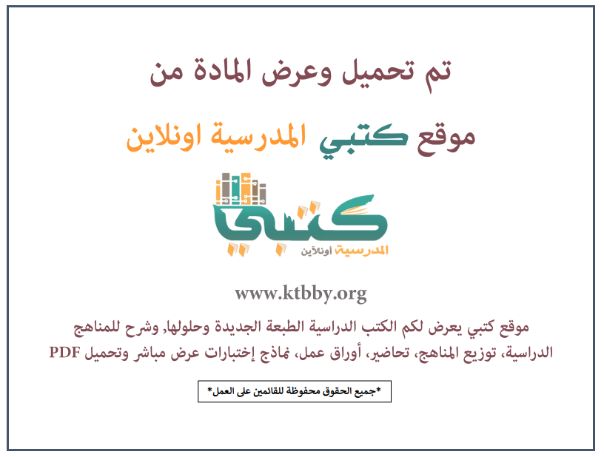

توزيع منهج مادة ( المهارات الرقمية ) للصف الأول المتوسط - الفصل الدراسي الأول - العام الدراسي ( ١٤٤٦ هــ )
الأسبوع الأول | الأسبوع الثاني |  | الأسبوع الثالث | الأسبوع الرابع | الأسبوع الخامس |  | الأسبوع السادس
(١٤/٢ ــــ ١٨/٢ ) | (٢١/٢ ــــ ٢٥/٢ ) |  | (٢٨/٢ ــــ ٢/٣ ) | (٥/٣ ــــ ٩/٣ ) | (١٢/٣ ــــ ١٦/٣ ) |  | (١٩/٣ ــــ ٢٣/٣ )
أجهزة الحاسب | نظام التشغيل |  | إعدادات نظام التشغيل الأساسية | التنسيق المتقدم | دمج المراسلات |  | دمج المراسلات
الأسبوع السابع | الأسبوع الثامن |  | الأسبوع التاسع | الأسبوع العاشر | الأسبوع الحادي عشر |  | الأسبوع الثاني عشر
(٢٦/٣ ــــ ٣٠/٣ ) | (٣/٤ ــــ ٧/٤ ) |  | ( ١٠/٤ ــــ ١٤/٤ ) | ( ١٧/٤ ــــ ٢١/٤ ) | (٢٤/٤ ــــ ٢٨/٤ ) |  | ( ١/٥ ــــ ٥/٥ )
إتمام عملية الدمج | ما البرنامج؟ |  | المتغيرات والثوابت | اختبر نفسك | اختبار عملي |  | اختبارات الفصل الأول
إجازة الفصل الأول ٥ / ٥ / ١٤٤٦ هـ
معلم المادة : |  | مدير المدرسة : |  |  |  | المشرف التربوي:

تم العمل على هذا التوزيع من قبل فريق كتبي المدرسية
وهو توزيع مبدئي يمكن استخدامه أو التعديل عليه
حسب ما يراه المعلم مناسباً له وذلك باستخدام ملف الوورد المرفق معه
يسمح النقل مع ذكر المصدر
ولا نسمح بحذف الحقوق إلا للاستخدام الشخصي فقط


